**Exercise**

삼각수를 구하고, 각 삼각수의 약수를 구하는데, 500개 이상의 약수 개수를 가지는 가장 작은 삼각수를 구하는 문제입니다.

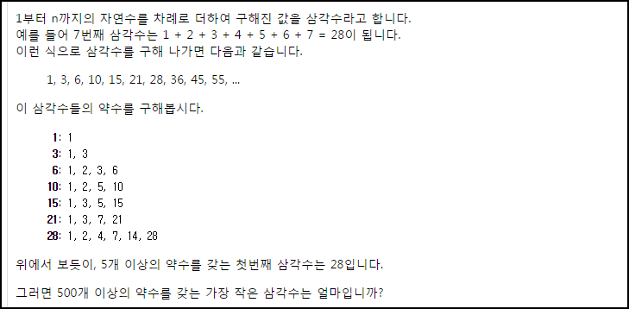

**Solution_code**

길어보일 수 있지만, 주석 처리 한 부분을 제외하면 20~30 줄 정도,?? 맨처음엔, 무식하게 삼각수 구하는 것도 1부터 n 까지 for 문으로 구한 뒤, 약수의 갯수도 2부터 나눠가면서 카운트 했었다. 주석 처리한 부분이 그 흔적 400개 약수 개수 까지는 어느 정도 구해지는데, 그 뒤로 갈 수록 속도가 노답이었다..

싹다 갈아엎기로 하고, 삼각수부터 다시 정의 했다. **등차가 1 인 등차수열의 합을 의미하므로, n(n+1)/2 식으로 정의 했고, n 을 소인수 분해 하고, 지수 공식으로 약수의 갯수를 구했다**. 예를 들어 224 를 소인수 분해 하면 2**5 x 7 이다. 각 지수인 5와 1 에 1을 더한 뒤, 곱해주면 12인데, 이게 바로 224의 약수의 갯수.. 중학 과정인가.. 있었던 공식으로 기억한다. 이를 이용해서 다시 짜니 …. 참.. 0.1 초 만에 끝났다.. 같은 목적을 가진 프로그램인데 이렇게 차이가 날 수도 있단 걸 새삼 느꼈다..

|  |  |  |
| --- | --- | --- |
| **1**  **2**  **3**  **4**  **5**  **6**  **7**  **8**  **9**  **10**  **11**  **12**  **13**  **14**  **15**  **16**  **17**  **18**  **19**  **20**  **21**  **22**  **23**  **24**  **25**  **26**  **27**  **28**  **29**  **30**  **31**  **32**  **33**  **34**  **35**  **36**  **37**  **38**  **39**  **40**  **41**  **42**  **43**  **44**  **45**  **46**  **47**  **48**  **49**  **50**  **51**  **52**  **53**  **54**  **55**  **56**  **57**  **58**  **59**  **60**  **61**  **62**  **63**  **64**  **65**  **66**  **67**  **68**  **69** | **import time**  **start_time = time.time()**    **'''**  **def Yak_num(n):**  **cnt = 1**  **temp = []**  **while cnt <= n :**  **if n%cnt ==0:**  **#print '[+]',cnt**  **temp.append(cnt)**  **cnt += 1**  **return len(temp)**  **'''**    **'''**  **cnt = 0**  **while (True):**  **cnt += 1**  **if cnt % 1000 == 0: print cnt**  **if Yak_num(cnt*(cnt+1)/2) > 500:**  **print "[+] ",cnt*(cnt+1)/2**  **break**  **'''**    **def yak(n):**  **cnt = 2**  **k =0**  **m=0**  **last_num = 0**  **last_l = 0**  **mo = 1**  **l=0**  **while cnt <= n :**  **h=3**  **l=0**  **while n%cnt ==0:**  **n = n/cnt**  **if cnt %2 ==0:**  **k +=1**  **else:**  **tem = h**  **while cnt %h ==0:**  **h += 2**  **l+=1**  **if last_num != cnt:**  **mo *= (last_l+1)**  **last_num = cnt**  **last_l = l**  **cnt += 1**  **mo *= (l+1)**  **mo *= (k+1)**  **return mo**    **n =1**  **while (1):**  **Try_num = n*(n+1)/2**  **if yak(Try_num) > 500:**  **print "[+] Try_num :",Try_num**  **print "[+] Yak_num :",yak(Try_num)**  **break**  **n+=1**    **end_time = time.time()**    **print "[+]", end_time-start_time**  **#print "[+] Try_num :",Try_num**  **#print "[+] Yak_num :",Yak_num(n)**  **#print "[+] Yak_num :",yak(n)**    ***[Colored by Color Scripter](http://colorscripter.com/info#e)*** | [cs](http://colorscripter.com/info#e) |

**Result**

500개 이상 약수 개수를 가지는 최소 삼각수는 76576500 입니다. 다른 사람들 짠 코드들 보면 신통방통하다. 어떻게 저렇게들 짜지..

